10 آبان ۱۳۹۴
تشکیل و نشست کمیته استقبال از کاروان تدبیر و امید و سفر ریاست محترم جمهوری در اداره کل هواشناسی استان سمنان

با ياري خداوند متعال اولين جلسه کمیته سفر کاروان تدبیر و امید اداره کل به ریاست مدیرکل محترم و با حضور اعضاء در روز شنبه مورخ 9/8/94 در محل اداره کل برگزار گرديد .
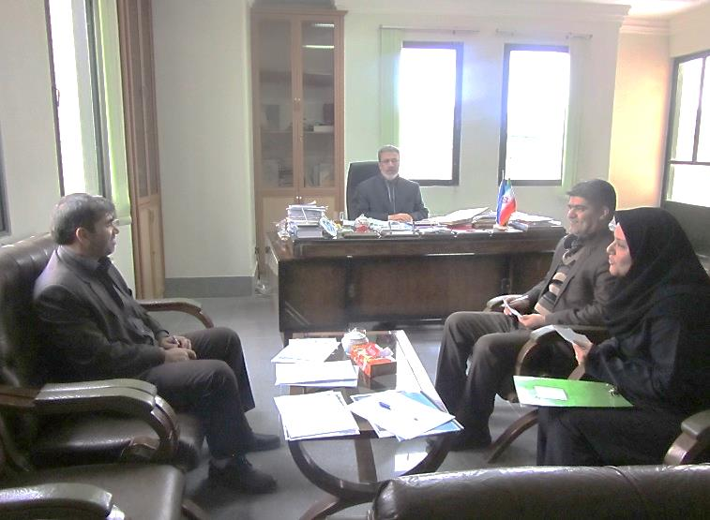
دراین جلسه به استناد نامه شماره 31842/13/50 مورخ 7/8/94 مدیرکل روابط عمومی استانداری سمنان ، مدیرکل هواشناسی خواستار همت و تلاش بی وقفه جهت برگزاری هرچه باشکوه و مناسب سفر ریاست محترم جمهور در استان شدند و در ادامه طبق مصوبات نامه فوق کلیه مسئولیت های مطرح شده تعیین گردید و هریک اعضای نظرات خود را جهت هرچه باشکوه تر برگزار شدن مراسم استقبال ، بیان کردند .
به گزارش روابط عمومی اداره کل ، مدیرکل هواشناسی استان سمنان در این نشست ، سفر هیات دولت به این استان را رویدادی تاريخي خواند و به مشارکت فعال و مطلوب در برنامه های استقبال از جناب آقاي دکتر حسن روحانی رییس جمهوری محترم تاکید شد و كليه مصوبات كميته جهت اجرا به بخش هاي مربوطه اعلام گرديد .

